MECANISM PROMOTIE LEITZ GO ELECTRIC

EFICIENTIZEAZA-TI SARCINILE – FOLOSESTE CAPSATORUL SI PERFORATORUL LEITZ
CUMPERI SI CASTIGI O TROTINETA ELECTRICA MI XIAOMI M365
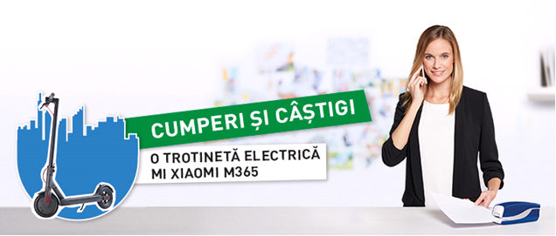

Pana la 31.01.2020, cumpara orice capsator sau perforator LEITZ si trimite dovada achizitiei pe
romania@acco.com sau incarca online pe www.leitz.com/ro-ro. In fiecare luna poti castiga, prin tragerea la
sorti, o trotineta electrica.

Poti vedea produsele participante la promotie pe site: http://www.almas.ro/search.htm?search=leitz_electric
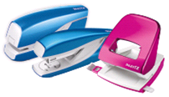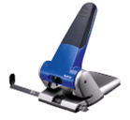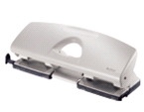

Sau in acest excel:

